ПРОЕКТНЫЕ ТЕХНОЛОГИИ
ВО ВНЕУРОЧНОЙ ДЕЯТЕЛЬНОСТИ - СЛАГАЕМЫЕ УСПЕШНОГО РАЗВИТИЯ И САМОРАЗВИТИЯ ОБУЧАЮЩИХСЯ
Е.М. Провоторова, Л.А.Панченко

г. Старый Оскол, Белгородская область
ОГАПОУ «Старооскольский техникум технологий и дизайна»

В условиях модернизации образования использование инновационных методов приобретает особую значимость. Выпускники в своей будущей профессиональной деятельности должны иметь навыки применения инновационных технологий.
Изучая опыт использования в педагогической деятельности инновационных методов, можно выделить их преимущества: они помогают научить активным способам получения новых знаний; дают возможность овладеть более высоким уровнем личной социальной активности; создают условия, стимулирующие творческие способности учащихся; помогают приблизить учебу к практике повседневной жизни, формируют не только знания, умения и навыки по предмету, но и активную жизненную позицию.
Сегодня актуальна фраза: “Кто владеет информацией, тот владеет миром”
Пожалуй, в ней кроется главное понимание существующего опыта обучения.
Каждый преподаватель вправе выбирать свою технологию и методы работы, но каждый обязан работать во благо развития учащегося. Метод проектов можно рассматривать и как технологию сотрудничества. Активное решение жизненных ситуаций требует поиска дополнительных знаний и выработки необходимых умений и навыков. Проект позволяет решить и проблему актуальности изучаемого материала, его значимости. Главный принцип – принцип деятельности – можно проиллюстрировать древней мудростью: “Скажи мне, и я забуду. Покажи мне, – я смогу запомнить. Позволь мне это сделать самому, и это станет моим навсегда”
Сегодня новые информационные технологии прочно вошли во все сферы жизнедеятельности нашего общества. Информатизация образования является одним их приоритетных направлений программы развития образования. Использование компьютерной техники и информационных технологий значительно повышает эффективность процесса обучения благодаря его индивидуализации, наличию обратной связи, расширению наглядности. И мне как преподавателю Информатики и ИКТ, а также куратору Метод проектов оказался незаменимым помощником в работе.
Метод проектов – это гибкая модель организации учебного процесса, ориентированная на самореализацию учащегося путем развития его интеллектуальных и физических возможностей, волевых качеств и творческих способностей в процессе создания под контролем преподавателя новых “продуктов”.В процессе проектной деятельности у учащихся развиваются следующие способности:
- коммуникативные;
- личностные;
- социальные;
- литературно-лингвистические;
- математические;
- художественно-соматические;
- манипулятивные;
- технологические.
Метод проектов активно способствует
- эффективному усвоению знаний;
- формированию навыков практических исследований, позволяющих принимать правильные, обоснованные решения;
- решению задачи перехода от простого накопления знаний к созданию механизмов самостоятельного поиска и навыков исследовательской деятельности;
- повышению познавательной активности;
- развитию творческих способностей;
- созданию дидактических и психологических условий, способствующих проявлению активности школьников.
При этом достигается важная цель:
- теоретические знания превращаются в своеобразный инструмент творческого осознания действительности.
- Проектная деятельность ставит в центр образовательного процесса практические вопросы овладения знаниями и на этой базе стимулирует интерес к теории.
- Метод проектов четко ориентирован на реальный практический результат, значимый для обучающихся. Во время работы над проектом строятся новые отношения между преподавателем и обучающимся. Преподаватель становится помощником, консультантом.
Любая образовательная технология должна способствовать раскрытию субъективного опыта учащегося, овладению умениями самообразования.
Большой популярностью в обучении пользуется метод проектов. Очень важно правильно выбрать тему проекта так, чтобы она была актуальной, интересной для обучающихся и предполагала неоднозначные решения.
За время применения как вовремя учебного процесса, так и при воспитательном процессе мы с обучающимися подготовили несколько проектов, которые стали даже «традиционными» в стенах учебного заведения.
Начиналось все с проекта "Хочу купить компьютер», который подготовили обучающиеся в рамках недели Информатики. Первый этап работы над проектом — обсуждение с обучающимися проблемы, которая встает перед многими желающими приобрести компьютер. На этом этапе определялась форма представления результатов работы -презентация PowerPoint с некоторыми обоснованными рекомендациями.
Для выполнения проекта обучающиеся разделился на несколько групп. Выбрали три направления: найти "золотую середину" для игрового компьютера, для мультимедиа и офисный вариант.
Ясно, что для всех участников проекта параллельно предполагалась задача более глубокого изучения основных и дополнительных устройств компьютера.
На следующем этапе группы, обработав каждая свою информацию, собрались вместе для того, чтобы обсудить, как будет выглядеть результат работы над проектом — презентация. Было решено, что каждая группа подготовит несколько слайдов, отражающих содержание своей части проекта (особенности работы каждой группы были также обсуждены).
Все разработанные слайды были объединены в одну презентацию.
Так на этом этапе совершенно естественным образом учащиеся проанализировали полученные результаты по следующим позициям: все ли стороны проблемы рассмотрены, достаточно ли аргументирован вывод, отмечены ли недостатки, намечены ли пути их исправления. Попытались также ответить на вопрос: поможет ли данный проект выбрать хороший компьютер по оптимальной цене?
Кульминационным был завершающий этап работы. Обучающиеся защищали свои проекты перед приглашенными участниками мероприятия: отвечали порой на каверзные вопросы, отстаивали свое мнение.
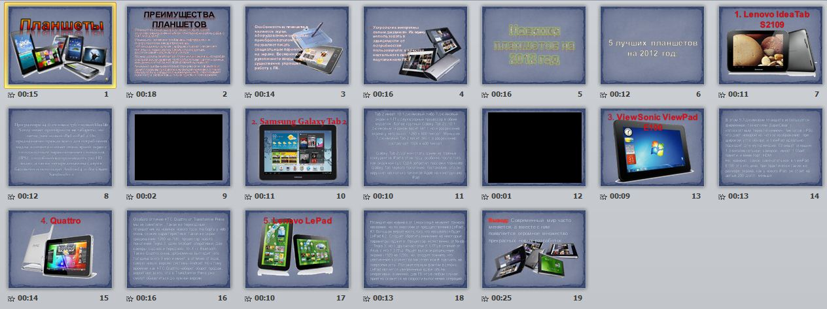
Но после проделанной работы учащиеся с уверенностью отвечали на большинство из них.
Работа над подобными проектами способствует развитию у учащихся умения работать с различными источниками информации, самостоятельно принимать решения, с одной стороны, и работать в "команде" — с другой, более глубокому знакомству с различными вопросами, связанными с информатикой.
Метод проектов: для реализации этого метода важно выбрать тему, взятую из реальной жизни, значимую для обучающегося, для решения которой необходимо приложить имеющиеся у него знания и новые знания, которые еще предстоит получить. Выбор темы преподаватель и обучающийся осуществляют совместно, раскрывают перспективы исследования, вырабатывают план действий, определяют источники информации, способы сбора и анализа информации. В процессе исследования преподаватель опосредованно наблюдает, дает рекомендации, консультирует. После завершения и представления проекта обучающийся участвует в оценке своей деятельности.
Поэтому следующей интересной работой стал проект внеклассного мероприятия « Татьянин день-день российских студентов».
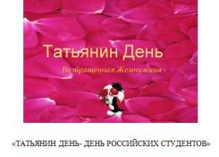
А также проект «Скажи жизни-ДА!», направленный на пропаганду здорового образа жизни, жизни без наркотиков. Причем проекты с этим названиями готовились несколько раз, различными группами и курсами обучающихся, но всегда имели успех и ребята проявляли большую заинтересованность в работе над темой проекта. Поэтому данная педагогическая технология может быть эффективно использована на всех уровнях обучения, при этом, не заменяя традиционную систему, а органично дополняя, расширяя ее.

Библиографический список

- Е. И. Антонова, к.п.н., зав кафедрой естественно-математического Образования Владимирского ИПКРО Лекция «Организация проектной деятельности учащихся по математике». II Всероссийский интернет-марафон учебных предметов. Издательский дом «Первое сентября», 2009.
- Бычков А.В. Метод проектов в современной школе. – М., 2000.
- С.Л.Каганович д.филол.н. зав.кафедрой теории и методики общего образования НИРО. Метод проектов. Лекция.
- Мукаева Л.Ш. Методические рекомендации учителям и ученикам по организации проектной деятельности в школе. – Материалы фестиваля педагогических идей «Открытый урок».
- Петрова В. Метод проектов. – М., 1995
- Новые педагогические и информационные технологии в системе образования /Под ред. Е.С. Полат. – М., 2000.
- М.А. Ступницкая Материалы курса «Новые педагогические технологии: организация и содержание проектной деятельности учащихся»: лекции 1-8. – М.: Педагогический университет «Первое сентября», 2009.
- Как работать над проектом. Методические рекомендации для учащихся. МОУ средняя школа№4 г. Нелидово, Тверская область, 2007

